UNIVERSIDAD TÉCNICA ESTATAL DE QUEVEDO

FACULTAD DE CIENCIAS DE LA INGENIERÍA DE LA COMPUTACIÓN
CARRERA DE INGENIERÍA EN SOFTWARE

TEMA:
PRÁCTICA EXPERIMENTAL UNIDAD III
MATERIA:
INGENIERÍA DE REQUERIMIENTOS
DOCENTE:
ING. GUERRERO ULLOA GLEISTON CICERÓN
INTEGRANTES:
CEDEÑO CORONADO WILSON LIZANDRO, CI: 1206867200, wcedenoc2@uteq.edu.ec
MORALES SANCHEZ GARY ALEJANDRO, CI: 1251154173, gmoraless2@uteq.edu.ec
SANCHEZ CORNEJO GARY ALBERTO, CI: 1208338291, gsanchezc6@uteq.edu.ec
CURSO:
CUARTO SEMESTRE PARALELO “B”

Repositorio GitHub:
https://github.com/MoralesGaryUteq/PracticaExperimental3_GrupoD
QUEVEDO – LOS RIOS – ECUADOR
2026 – 2027 PPA
ÍNDICE
1. Introducción 5
2. Fundamento teórico 5
2.1. Marco normativo aplicado a la especificación de requisitos 5
2.2. Documentación de requisitos 6
2.3. Documento ERS/SRS según IEEE/ISO/IEC 29148:2018 7
2.4. Modelos de datos (perspectiva de datos) 7
2.5. Modelos funcionales (perspectiva funcional) 8
2.6. Modelos de comportamiento (perspectiva de comportamiento) 8
2.7. Interrelaciones entre las tres perspectivas 8
3. Revisión y refinamiento del SRS parcial 9
3.1. Registro de defectos del SRS 9
3.2. Corrección con sintaxis EARS 12
3.3. Tabla de atributos completa (RF y RFN) 14
4. Modelo de datos: ER y clases UML 21
4.1. Identificación de entidades y relaciones 21
4.2. Diagrama Entidad-Relación (Crow’s Foot) 26
4.3. Diagrama de clases UML 27
5. Modelo funcional: DFD y actividades UML 28
5.1. Diagrama de contexto (DFD Nivel 0) 28
5.2. DFD nivel 1 y DFD esencial 29
5.3. Diagrama de actividades UML 31
6. Modelo de comportamiento: estados y secuencia 32
6.1. Diagrama de máquina de estados UML 34
6.2. Diagrama de secuencia UML 35
7. Matriz de trazabilidad y tabla comparativa 36
7.1. Matriz de trazabilidad 36
7.2. Tabla comparativa de los tres modelos 40
7.3. Conclusiones 41
Anexo A – Tabla de atributos completa de todos los RF y RFN 42
Anexo B – Registro de defectos del SRS con correcciones aplicadas 48
Anexo C – Exportaciones originales de todos los diagramas (alta resolución) 52
Anexo C.1 Diagrama ER 52
Anexo C.2 Diagrama de clases UML 53
Anexo C.3 DFD Nivel 0 54
Anexo C.4 DFD Nivel 1 55
Anexo C.5 DFD esencial 55
Anexo C.6 Diagrama de actividades UML 56
Anexo C.7 Máquina de estados UML 57
Anexo C.8 Diagrama de secuencia UML 58
Anexo D – Referencias IEEE y declaración de uso de IA 58

Índice de tablas
Tabla 1: Registro de defectos del SRS 9
Tabla 2: Corrección de requisitos funcionales con sintaxis EARS 12
Tabla 3: Corrección de requisitos no funcionales con sintaxis EARS 14
Tabla 4: Tabla de atributos completa (RF y RFN) 15
Tabla 5: Entidad Usuario 21
Tabla 6: Entidad Administrador 21
Tabla 7: Entidad Veterinario 21
Tabla 8: Entidad Propietario 21
Tabla 9: Entidad Mascota 21
Tabla 10: Entidad Solicitud 22
Tabla 11: Entidad Publicacion 22
Tabla 12: Entidad Mensaje 22
Tabla 13: Entidad Historial_Medico 23
Tabla 14: Entidad Vacuna 23
Tabla 15: Entidad Documento_Veterinario 23
Tabla 16: Entidad Evaluacion_Veterinaria 23
Tabla 17: Entidad Evaluacion_Compatibilidad 24
Tabla 18: Entidad Fotografia 24
Tabla 19: Entidad Configuracion_Privacidad 24
Tabla 20: Antecedente_Genetico 24
Tabla 21: Identificación de relaciones 25
Tabla 22: Estados, eventos, acciones y transiciones del ciclo de vida de la Solicitud de Adopción 33
Tabla 23: Secuencia de mensajes 35
Tabla 24: Matriz de trazabilidad 36
Tabla 25: Comparatica de los tres modelos 40
Tabla 26: Atributos completos de todos los RF y RFN 42
Tabla 27: Registro de defectos del SRS con correcciones aplicadas 48
Tabla 28: Declaración del uso de la IA 59

Índice de Figuras
Figura 1: Diagrama Entidad-Relación 26
Figura 2: Diagrama de clases UML 27
Figura 3: Diagrama de contexto (DFD Nivel 0) 28
Figura 4: DFD Nivel 1 29
Figura 5: DFD esencial 30
Figura 6: Diagrama de actividades UML 31
Figura 7: Diagrama de máquina de estados UML 34
Figura 8: Diagrama de secuencia 36

Introducción
La Ingeniería de Requisitos constituye una de las disciplinas fundamentales del proceso de desarrollo de software, dado que de su correcta ejecución depende la calidad, viabilidad y trazabilidad del producto final. Su objetivo es transformar las necesidades expresadas por los stakeholders en especificaciones precisas, no ambiguas y verificables, siguiendo un proceso sistemático de elicitación, análisis, especificación y validación, conforme a lo establecido en IEEE/ISO/IEC 29148:2018 [1].
El presente documento corresponde a la tercera Práctica Experimental (PE3) de la asignatura Ingeniería de Requerimientos, y tiene como propósito construir los modelos UML de especificación de requisitos del Proyecto de Fin de Carrera [nombre del PFC: MundiPets] (desde las perspectivas de datos, funcional y de comportamiento) utilizando herramientas CASE, e integrarlos en un documento ERS/SRS estructurado según la norma IEEE/ISO/IEC 29148:2018 [1]. Este trabajo parte de la lista de requisitos depurada en la Práctica Experimental 2 (PE2) y del SRS parcial elaborado en la Entrega 1B, sobre los cuales se aplica un proceso de revisión, corrección y modelado formal.
El documento se organiza en siete secciones principales. La sección 2 desarrolla el fundamento teórico que sustenta el proceso de especificación de requisitos, abarcando el marco normativo aplicable, la documentación de requisitos y las tres perspectivas de modelado (datos, función y comportamiento) junto con sus interrelaciones. La sección 3 presenta la revisión y refinamiento del SRS parcial, incluyendo el registro de defectos detectados, su corrección mediante sintaxis EARS y la tabla de atributos completa para los requisitos funcionales y no funcionales. Las secciones 4, 5 y 6 desarrollan, respectivamente, el modelo de datos (diagrama Entidad-Relación y diagrama de clases UML), el modelo funcional (diagramas de flujo de datos y diagrama de actividades UML) y el modelo de comportamiento (máquina de estados UML y diagrama de secuencia UML). Finalmente, la sección 7 integra los tres modelos mediante una matriz de trazabilidad, una tabla comparativa y las conclusiones sobre la complementariedad de las perspectivas abordadas.
Este enfoque multiperspectiva responde a la necesidad, señalada por Pohl [2], de verificar la consistencia de los requisitos desde distintos ángulos de análisis, dado que ninguna perspectiva de modelado resulta suficiente por sí sola para garantizar la completitud y coherencia de una especificación de software.

Fundamento teórico

Marco normativo aplicado a la especificación de requisitos
La ingeniería de requisitos se sustenta en un conjunto de normas internacionales que definen el ciclo de vida, los procesos y los artefactos documentales del software. La norma IEEE/ISO/IEC 29148:2018 [1] constituye el referente principal para la especificación de requisitos, al definir cuatro tipos de documentos según el nivel de abstracción: el Stakeholder Requirements Specification (StRS), el System Requirements Specification (SyRS), el Software Requirements Specification (SRS) y el Operational Concept Description (OpsCon). Esta norma reemplaza formalmente a IEEE 830:1998, ampliando su alcance desde una simple guía de contenido hacia un marco integral de procesos de requisitos.
La ingeniería de requisitos ha evolucionado progresivamente desde métodos tradicionales hacia enfoques ágiles, con un énfasis creciente en la automatización de sus actividades mediante herramientas de procesamiento de lenguaje natural y verificación automática de calidad [3].
La trazabilidad entre los requisitos de sistema y los de software, exigida en el Paso 5 de esta práctica, encuentra su fundamento en IEEE/ISO/IEC 15288:2023 [4], que establece los procesos de ciclo de vida del sistema y define explícitamente el proceso de gestión de requisitos como puente entre las necesidades del stakeholder y las especificaciones técnicas. De manera complementaria, IEEE/ISO/IEC 12207:2017 [5] particulariza estos procesos para el ciclo de vida del software, delimitando las actividades de análisis de requisitos dentro del proceso de desarrollo.
La calidad de un documento SRS (completitud, consistencia, verificabilidad y trazabilidad) se evalúa con el modelo de calidad de producto de software definido en ISO/IEC 25010:2023 [6], el cual será aplicado en el Paso 1 de esta práctica para la detección de defectos en el SRS parcial de la Entrega 1B.

Documentación de requisitos
Documentar un requisito no equivale únicamente a redactarlo, sino a garantizar que cumpla atributos de calidad verificables. Pohl [2], en la Parte IV de su obra, caracteriza los artefactos de requisitos como el resultado de un proceso sistemático de elicitación, especificación y validación, distinguiendo entre requisitos funcionales, no funcionales y restricciones. El SWEBOK v4.0 [7], en su capítulo 1 (secciones 1.5–1.7), refuerza este enfoque al establecer que la documentación de requisitos debe ser trazable, priorizable y verificable, además de mantenerse bajo control de cambios durante todo el ciclo de vida del proyecto.
Desde la perspectiva de gestión, el PMBoK 7.ª ed. [8] enmarca la documentación de requisitos como un entregable clave del dominio de desempeño de planificación, subrayando la importancia de la trazabilidad entre requisitos y objetivos del proyecto. Finalmente, IREB CPRE FL v3.1 [9] aporta los criterios de calidad a nivel de requisito individual (no ambiguo, verificable, necesario, factible y priorizado), criterios que se aplican directamente en el registro de defectos del Paso 1 de esta práctica.
Para el caso del PFC MundiPets, la documentación de requisitos se organiza siguiendo estos criterios de calidad, como se evidencia en la tabla de atributos del Anexo A, donde cada requisito funcional y no funcional se clasifica según su fuente, estabilidad y verificabilidad.

Documento ERS/SRS según IEEE/ISO/IEC 29148:2018
La norma IEEE/ISO/IEC 29148:2018 [1], en su sección 9, define la estructura recomendada para un documento SRS, compuesta por secciones como introducción, descripción general, requisitos específicos (funcionales, de interfaz, de rendimiento, de calidad de software) y anexos. Esta estructura busca garantizar que el documento sea autocontenido, no ambiguo y verificable por las partes interesadas.
Estudios recientes refuerzan la importancia de estructurar el SRS mediante plantillas normalizadas (boilerplates), demostrando que este enfoque reduce la ambigüedad y mejora la trazabilidad de los requisitos frente a especificaciones redactadas en texto libre [10].
Hull, Jackson & Dick [11] complementan esta visión al señalar que un SRS eficaz debe equilibrar el nivel de detalle con la trazabilidad hacia los requisitos de sistema de nivel superior, evitando tanto la subespecificación como el sobrediseño prematuro (gold plating). Asimismo, indican que la calidad de un SRS depende en gran medida de la consistencia terminológica y de la ausencia de requisitos duplicados o contradictorios, aspectos verificados en el Paso 1 mediante el registro de defectos.
Para el PFC, el SRS parcial de la Entrega 1B se estructura conforme a estas directrices, incorporando en esta entrega la revisión de defectos, la corrección mediante sintaxis EARS y la tabla de atributos completa, en cumplimiento de los requisitos de calidad establecidos en ISO/IEC 25010:2023 [6].

Modelos de datos (perspectiva de datos)
La perspectiva de datos responde a la pregunta de qué información gestiona el sistema, independientemente de los procesos que la transforman. Maciaszek [12] define el diagrama Entidad-Relación (ER) como una técnica de modelado conceptual que representa entidades, atributos y relaciones con su cardinalidad y participación, y establece la Tercera Forma Normal (3FN) como criterio de calidad para evitar redundancias y anomalías de actualización.
El SWEBOK v4.0 [7] ubica el modelado de datos dentro de las técnicas de análisis de requisitos orientadas a la comprensión del dominio del problema, mientras que Pohl [2] enfatiza que el modelo de datos constituye la base para la posterior transformación hacia el diagrama de clases UML, en el cual las entidades se convierten en clases con atributos tipados, visibilidad y operaciones.
En el PFC, las entidades identificadas a partir de los sustantivos clave de los requisitos funcionales (detalladas en la sección 4) se modelan siguiendo la notación Crow's Foot y se transforman en un diagrama de clases UML que incorpora clases asociativas para las relaciones muchos a muchos, conforme a los lineamientos de Maciaszek [12].

Modelos funcionales (perspectiva funcional)
La perspectiva funcional describe las transformaciones que el sistema realiza sobre los datos. Maciaszek [12] define el Diagrama de Flujo de Datos (DFD) como una técnica jerárquica de descomposición funcional, donde el Nivel 0 (diagrama de contexto) representa el sistema como un único proceso frente a sus entidades externas, y el Nivel 1 descompone dicho proceso en subprocesos con sus respectivos almacenes de datos, manteniendo el principio de balanceo entre niveles. El DFD esencial, de acuerdo con Maciaszek, se centra en el proceso de negocio más relevante, abstrayendo detalles de implementación.
Desde una perspectiva orientada a objetos, Pohl [2] describe el diagrama de actividades UML como el complemento dinámico del DFD, permitiendo representar flujos de trabajo con particiones por actor (swimlanes), nodos de decisión y bifurcaciones/uniones concurrentes (fork/join), así como flujos de objeto que enlazan explícitamente con las clases del modelo de datos.
Para el PFC, el proceso de negocio principal (identificado en el diagrama de contexto de la sección 5) se descompone en al menos cinco subprocesos en el DFD Nivel 1, y su lógica se representa adicionalmente mediante un diagrama de actividades UML del caso de uso principal.

Modelos de comportamiento (perspectiva de comportamiento)
La perspectiva de comportamiento modela cómo cambian de estado las entidades del sistema a lo largo del tiempo. Harel [13] ,en su formalismo de statecharts, introduce los conceptos de estados compuestos (jerárquicos) y transiciones etiquetadas con la notación evento[condición]/acción, formalismo que constituye la base directa de la máquina de estados UML utilizada en esta práctica. Este enfoque permite representar comportamientos complejos de manera más compacta que las máquinas de estado finito tradicionales, al admitir concurrencia y anidamiento de estados.
Pohl [2] complementa este modelo con el diagrama de secuencia UML, el cual documenta la interacción temporal entre objetos mediante líneas de vida, mensajes síncronos y asíncronos, y fragmentos combinados como alt (alternativa condicional) y loop (iteración), útiles para especificar escenarios principales y alternativos de un caso de uso.
En el PFC, la entidad con mayor número de estados en su ciclo de vida (identificada en la sección 6) se modela mediante una máquina de estados UML con al menos un estado compuesto, siguiendo el formalismo de Harel [13], y su escenario principal se documenta mediante un diagrama de secuencia con fragmentos alt y loop.

Interrelaciones entre las tres perspectivas
Ninguna de las tres perspectivas (datos, función y comportamiento) resulta suficiente por sí sola para especificar un sistema de software completo. Pohl [2] sostiene que estas perspectivas son complementarias y deben verificarse cruzadamente: las entidades del modelo de datos deben aparecer consistentemente como almacenes o flujos en el modelo funcional, y como objetos con ciclo de vida en el modelo de comportamiento. El SWEBOK v4.0 [7] refuerza esta idea al señalar que la validación de requisitos requiere la triangulación entre múltiples vistas del sistema, dado que cada perspectiva revela defectos u omisiones que las otras no evidencian.
IEEE/ISO/IEC 29148:2018 [1] formaliza esta necesidad de coherencia a través del concepto de trazabilidad bidireccional, exigiendo que cada requisito funcional esté cubierto por al menos un elemento de modelado en las tres perspectivas, y que todo elemento de modelado se justifique en al menos un requisito, evitando así tanto los vacíos de cobertura (gaps) como el sobre-diseño (gold plating).
Para el PFC, esta interrelación se documenta explícitamente en la matriz de trazabilidad de la sección 7, donde se verifican cruces entre el diagrama ER y el diagrama de clases, entre las clases UML y los procesos del DFD, y entre los estados de la máquina de estados y las actividades del flujo de trabajo principal.

Revisión y refinamiento del SRS parcial

Registro de defectos del SRS
La revisión del SRS parcial se realizó aplicando los criterios de calidad definidos en IEEE/ISO/IEC 29148:2018 [1] y ISO/IEC 25010:2023 [6], complementados con los criterios de requisito individual de IREB CPRE FL v3.1 [9] (no ambiguo, completo, verificable, consistente). Se identificaron ocho defectos, clasificados según su naturaleza en la Tabla 1.

Tabla 1: Registro de defectos del SRS
ID | Requisito original | Defecto identificado | Tipo | Justificación técnica | Corrección propuesta
RF-01 | "...incluyendo nombre, especie, raza, sexo, edad, estado reproductivo y fotografías..." | No se especifica cantidad mínima/máxima de fotografías ni formato/peso permitido | Ambigüedad | Según IREB CPRE FL v3.1 [9], un requisito no ambiguo debe permitir una única interpretación por parte de todos los stakeholders; un atributo sin límites cuantificables admite múltiples implementaciones válidas, lo que compromete la verificabilidad exigida por ISO/IEC 25010:2023 [6] | Especificar: "mínimo 1 y máximo 5 fotografías en formato JPG o PNG, con un peso máximo de 5 MB cada una"
RF-04 | "...aplicando filtros como especie, raza, edad, ubicación..." | No se define la unidad de filtrado por ubicación (ciudad, provincia, radio en km) | Ambigüedad | La falta de una unidad de medida concreta impide diseñar un caso de prueba objetivo, violando el atributo de verificabilidad de IEEE/ISO/IEC 29148:2018 [1], sección 9 | Especificar: "filtro por provincia y ciudad, o por radio de distancia en km desde la ubicación del usuario"
RF-06 | "...el sistema deberá... evaluar la compatibilidad entre dos mascotas...", "información comparativa para evaluar la compatibilidad" | La salida no define un resultado medible o verificable | No verificable | ISO/IEC 25010:2023 [6] exige que los requisitos sean verificables mediante criterios objetivos; una salida descrita como "información comparativa" no puede contrastarse con un criterio de aceptación cuantitativo, y además no es consistente con la métrica cuantitativa (≥85%) ya definida en RNF-06 | Redefinir la salida como: "porcentaje de compatibilidad (0-100%) junto con un desglose de los factores evaluados (genético, salud, comportamiento)"
RF-11 | "...protegiendo los datos considerados sensibles" | No se define qué campos específicos se consideran "sensibles" | Ambigüedad | Sin un glosario o listado de referencia, distintos desarrolladores o evaluadores pueden interpretar "sensible" de forma diferente, lo que según IREB CPRE FL v3.1 [9] invalida el criterio de no ambigüedad | Definir explícitamente los campos sensibles (ej. contacto del propietario, ubicación exacta, historial médico completo)
RF-12 | "...verificar la identidad... mediante el registro y validación de la información requerida..." | No se especifica cuál es "la información requerida" para verificar identidad | Ambigüedad | El requisito remite a un conjunto de datos no definido ("la información requerida"), lo que impide construir un criterio de verificación objetivo, contraviniendo el atributo de verificabilidad de ISO/IEC 25010:2023 [6] | Especificar: "mediante la validación de cédula o documento de identidad oficial, correo electrónico y número telefónico"
RF-17 | "...utilizar un componente de inteligencia artificial para validar las imágenes..." | El requisito describe la tecnología de solución (IA) en lugar del comportamiento observable del sistema | Contaminación de diseño (design leakage) | Hull, Jackson & Dick [11] advierten que un SRS de calidad debe especificar el comportamiento esperado del sistema independientemente de la solución técnica, ya que fijar la tecnología en el requisito limita prematuramente las opciones de diseño e impide su verificación funcional pura | Reformular el nombre y la descripción enfocándolos en la acción (validar/aceptar/rechazar imágenes); la tecnología de IA se traslada a una restricción de diseño, donde sí corresponde
RF-07 | Prioridad MoSCoW = "Could" | La prioridad asignada es inconsistente con la dependencia funcional real, ya que RF-05 y RF-08 (ambos "Must") requieren comunicación entre partes para coordinar adopción y cruza | Inconsistencia | IEEE/ISO/IEC 29148:2018 [1] exige consistencia entre requisitos relacionados; un requisito clasificado como prescindible ("Could") que sin embargo sustenta funcionalmente a dos requisitos obligatorios ("Must") representa una contradicción de priorización dentro del propio conjunto de requisitos | Reevaluar la prioridad de RF-07 a "Should"

Corrección con sintaxis EARS
Requisitos funcionales

Tabla 2: Corrección de requisitos funcionales con sintaxis EARS
ID | Redacción EARS corregida
RF-01 | El sistema deberá permitir que el propietario autenticado registre una mascota, almacenando nombre, especie, raza, sexo, edad, estado reproductivo y entre 1 y 5 fotografías en formato JPG o PNG de máximo 5 MB cada una.
RF-02 | Mientras la mascota se encuentre registrada en el sistema, el sistema deberá permitir registrar y actualizar su historial médico, incluyendo vacunas, desparasitaciones, enfermedades, alergias, cirugías, tratamientos y controles veterinarios.
RF-03 | Mientras la mascota se encuentre registrada en el sistema, el sistema deberá permitir registrar y actualizar su historial médico, incluyendo vacunas, desparasitaciones, enfermedades, alergias, cirugías, tratamientos y controles veterinarios.
RF-04 | El sistema deberá filtrar y mostrar únicamente las mascotas que cumplan con los criterios de especie, raza, edad, provincia/ciudad o radio de distancia en km, estado de salud y disponibilidad seleccionados por el usuario.
RF-05 | El sistema deberá registrar toda solicitud de adopción enviada por un adoptante sobre una mascota disponible, y permitir al propietario aceptarla o rechazarla tras revisar la información del solicitante.
RF-06 | El sistema deberá calcular y presentar, para dos mascotas registradas seleccionadas por el usuario, un porcentaje de compatibilidad (0-100%) junto con el desglose por raza, edad, estado de salud, antecedentes genéticos, parentesco, comportamiento e historial médico.
RF-07 | El sistema deberá almacenar todo mensaje enviado entre usuarios registrados y hacerlo visible en la conversación de ambos participantes.
RF-08 | El sistema deberá registrar toda solicitud de cruza enviada por un propietario sobre dos mascotas registradas y disponibles, con estado pendiente, y permitir al propietario receptor aceptarla o rechazarla.
RF-09 | El sistema deberá marcar como validada la información médica de una mascota registrada, junto con su identificación de verificación, cuando una veterinaria autorizada revise su historial médico, carnet de vacunación, controles veterinarios y documentos clínicos.
RF-10 | Mientras existan fechas registradas de vacunas, desparasitaciones o controles veterinarios próximos, el sistema deberá generar y enviar al propietario el recordatorio correspondiente antes de la fecha programada.
RF-11 | El sistema deberá actualizar los permisos de visualización de los datos sensibles (contacto del propietario, ubicación exacta e historial médico completo) según la configuración de privacidad definida por el propietario autenticado.
RF-12 | El sistema deberá validar el documento de identidad oficial, correo electrónico y número telefónico de todo usuario en proceso de registro, y asignarle el estado de identidad verificada al completarse la validación.
RF-13 | El sistema deberá publicar toda mascota registrada por su propietario indicando disponibilidad para adopción, cruza o ambas, mostrando la información autorizada del perfil.
RF-14 | Mientras la mascota se encuentre registrada, el sistema deberá permitir registrar, actualizar y consultar su carnet de vacunación, mostrando vacunas aplicadas, fechas, próximas dosis y estado de vigencia.
RF-15 | El sistema deberá mostrar, para todo propietario o mascota con procesos registrados, el historial de solicitudes y procesos de adopción y cruza con su estado y fecha de realización.
RF-16 | Mientras la mascota se encuentre registrada, el sistema deberá permitir registrar y consultar sus antecedentes genéticos y grado de parentesco, incluyendo enfermedades hereditarias y linaje.
RF-17 | El sistema deberá validar toda imagen cargada por un usuario autenticado contra los criterios de contenido esperado, aceptándola o rechazándola e indicando el motivo del rechazo cuando corresponda.

Requisitos no funcionales

Tabla 3: Corrección de requisitos no funcionales con sintaxis EARS
ID | Redacción EARS corregida
RNF-01 | El sistema deberá impedir el acceso no autorizado a la información personal de los propietarios y al historial médico de las mascotas, con 0 % de accesos no autorizados exitosos durante las pruebas de seguridad.
RNF-02 | El sistema deberá mantener una disponibilidad mínima del 99 % mensual durante la operación normal de la plataforma.
RNF-03 | Mientras el sistema opere en condiciones normales, el sistema deberá responder a consultas de perfiles de mascotas, historial médico y resultados de búsqueda en un tiempo máximo de 2 segundos.
RNF-04 | El sistema deberá permitir que al menos el 90 % de los usuarios complete las tareas principales (registrar mascota, consultar información, enviar solicitudes) sin capacitación previa.
RNF-05 | El sistema deberá impedir modificaciones no autorizadas al historial médico de una mascota, con 0 % de modificaciones no autorizadas permitidas durante las pruebas.
RNF-06 | El sistema deberá generar recomendaciones de compatibilidad para cruza con una coincidencia mínima del 85 % respecto a la evaluación realizada por médicos veterinarios.
RNF-07 | El sistema deberá clasificar correctamente, como válida o inválida, al menos el 95 % de las imágenes cargadas por los usuarios.
RNF-08 | El sistema deberá reflejar toda actualización registrada sobre mascotas, historiales médicos o publicaciones en un tiempo máximo de 5 segundos.

Tabla de atributos completa (RF y RFN)
La Tabla 3 presenta los atributos completos de los 17 requisitos funcionales y 8 requisitos no funcionales, ya con la corrección EARS aplicada en la columna "Descripción". El campo Fuente corresponde al origen homologado en formato de comas). Los campos Estabilidad y Estado se determinaron con base en el análisis del equipo: la estabilidad refleja la probabilidad de cambio del requisito durante el desarrollo, y el estado refleja su situación actual tras el proceso de revisión y refinamiento aplicado en esta práctica.

Tabla 4: Tabla de atributos completa (RF y RFN)
ID | Descripción | Tipo | MoSCoW | Fuente | Estabilidad | Estado | Verificable
RF-01 | El sistema deberá permitir que el propietario autenticado registre una mascota, almacenando nombre, especie, raza, sexo, edad, estado reproductivo y entre 1 y 5 fotografías en formato JPG o PNG de máximo 5 MB cada una. | Funcional | Must | EV-02, EV-03, EV-05, EV-06, EV-07 | Alta | Aprobado | Si
RF-02 | Mientras la mascota se encuentre registrada en el sistema, el sistema deberá permitir registrar y actualizar su historial médico, incluyendo vacunas, desparasitaciones, enfermedades, alergias, cirugías, tratamientos y controles veterinarios. | Funcional | Must | EV-01, EV-02, EV-03, EV-04, EV-05, EV-06, EV-07 | Alta | Aprobado | Si
RF-03 | El sistema deberá mostrar, a todo usuario autorizado que lo solicite, el perfil completo de una mascota registrada, incluyendo su información general, historial médico autorizado, fotografías, comportamiento, vacunas, edad y raza. | Funcional | Must | EV-02, EV-04, EV-05, EV-06, EV-07 | Alta | Aprobado | Si
RF-04 | El sistema deberá filtrar y mostrar únicamente las mascotas que cumplan con los criterios de especie, raza, edad, provincia/ciudad o radio de distancia en km, estado de salud y disponibilidad seleccionados por el usuario. | Funcional | Should | EV-07 | Media | Aprobado | Si
RF-05 | El sistema deberá registrar toda solicitud de adopción enviada por un adoptante sobre una mascota disponible, y permitir al propietario aceptarla o rechazarla tras revisar la información del solicitante. | Funcional | Must | EV-01, EV-02, EV-03, EV-05, EV-06 | Alta | Aprobado | Si
RF-06 | El sistema deberá calcular y presentar, para dos mascotas registradas seleccionadas por el usuario, un porcentaje de compatibilidad (0-100%) junto con el desglose por raza, edad, estado de salud, antecedentes genéticos, parentesco, comportamiento e historial médico. | Funcional | Must | EV-01, EV-02, EV-03, EV-04, EV-05, EV-06, EV-07 | Media | Aprobado | Si
RF-07 | El sistema deberá almacenar todo mensaje enviado entre usuarios registrados y hacerlo visible en la conversación de ambos participantes. | Funcional | Should | EV-02, EV-07 | Media | Aprobado | Si
RF-08 | El sistema deberá registrar toda solicitud de cruza enviada por un propietario sobre dos mascotas registradas y disponibles, con estado pendiente, y permitir al propietario receptor aceptarla o rechazarla. | Funcional | Funcional | EV-01, EV-02, EV-03, EV-05, EV-06, EV-07 | Alta | Aprobado | Si
RF-09 | El sistema deberá marcar como validada la información médica de una mascota registrada, junto con su identificación de verificación, cuando una veterinaria autorizada revise su historial médico, carnet de vacunación, controles veterinarios y documentos clínicos. | Funcional | Must | EV-03, EV-05, EV-07 | Media | Aprobado | Si
RF-10 | Mientras existan fechas registradas de vacunas, desparasitaciones o controles veterinarios próximos, el sistema deberá generar y enviar al propietario el recordatorio correspondiente antes de la fecha programada. | Funcional | Should | EV-02, EV-04, EV-06 | Media | Aprobado | Si
RF-11 | El sistema deberá actualizar los permisos de visualización de los datos sensibles (contacto del propietario, ubicación exacta e historial médico completo) según la configuración de privacidad definida por el propietario autenticado. | Funcional | Must | EV-02, EV-05, EV-06, EV-07 | Alta | Aprobado | Si
RF-12 | El sistema deberá validar el documento de identidad oficial, correo electrónico y número telefónico de todo usuario en proceso de registro, y asignarle el estado de identidad verificada al completarse la validación. | Funcional | Must | EV-01, EV-03, EV-07 | Alta | Aprobado | Si
RF-13 | El sistema deberá publicar toda mascota registrada por su propietario indicando disponibilidad para adopción, cruza o ambas, mostrando la información autorizada del perfil. | Funcional | Must | EV-01, EV-02, EV-04, EV-06, EV-07 | Alta | Aprobado | Si
RF-14 | Mientras la mascota se encuentre registrada, el sistema deberá permitir registrar, actualizar y consultar su carnet de vacunación, mostrando vacunas aplicadas, fechas, próximas dosis y estado de vigencia. | Funcional | Must | EV-02, EV-03, EV-05, EV-06, EV-07 | Alta | Aprobado | Si
RF-15 | El sistema deberá mostrar, para todo propietario o mascota con procesos registrados, el historial de solicitudes y procesos de adopción y cruza con su estado y fecha de realización. | Funcional | Could | EV-01, EV-02, EV-04, EV-06 | Baja | Aprobado | Si
RF-16 | Mientras la mascota se encuentre registrada, el sistema deberá permitir registrar y consultar sus antecedentes genéticos y grado de parentesco, incluyendo enfermedades hereditarias y linaje. | Funcional | Must | EV-01, EV-03, EV-05, EV-07 | Media | Aprobado | Si
RF-17 | El sistema deberá validar toda imagen cargada por un usuario autenticado contra los criterios de contenido esperado, aceptándola o rechazándola e indicando el motivo del rechazo cuando corresponda. | Funcional | Should | EV-01, EV-03, EV-05, EV-07 | Media | Aprobado | Si
RNF-01 | El sistema deberá impedir el acceso no autorizado a la información personal de los propietarios y al historial médico de las mascotas, con 0 % de accesos no autorizados exitosos durante las pruebas de seguridad. | No funcional (Seguridad) | Must | EV-05, EV-06, EV-07 | Alta | Aprobado | Si
RNF-02 | El sistema deberá mantener una disponibilidad mínima del 99 % mensual durante la operación normal de la plataforma. | No funcional (Fiabilidad) | Must | EV-01, EV-02, EV-03, EV-04, EV-05, EV-06, EV-07 | Alta | Aprobado | Si
RNF-03 | Mientras el sistema opere en condiciones normales, el sistema deberá responder a consultas de perfiles de mascotas, historial médico y resultados de búsqueda en un tiempo máximo de 2 segundos. | No funcional (Eficiencia de desempeño) | Should | EV-01, EV-02, EV-03, EV-04, EV-05, EV-06, EV-07 | Media | Aprobado | Si
RNF-04 | El sistema deberá permitir que al menos el 90 % de los usuarios complete las tareas principales (registrar mascota, consultar información, enviar solicitudes) sin capacitación previa. | No funcional (Usabilidad) | Should | EV-01, EV-02, EV-03, EV-04, EV-05, EV-06, EV-07 | Media | Aprobado | Si
RNF-05 | El sistema deberá impedir modificaciones no autorizadas al historial médico de una mascota, con 0 % de modificaciones no autorizadas permitidas durante las pruebas. | No funcional (Seguridad) | Must | EV-03, EV-05, EV-07 | Alta | Aprobado | Si
RNF-06 | El sistema deberá generar recomendaciones de compatibilidad para cruza con una coincidencia mínima del 85 % respecto a la evaluación realizada por médicos veterinarios. | No funcional (Adecuación funcional) | Must | EV-01, EV-03, EV-05, EV-07 | Media | Aprobado | Si
RNF-07 | El sistema deberá clasificar correctamente, como válida o inválida, al menos el 95 % de las imágenes cargadas por los usuarios. | No funcional (Adecuación funcional) | Should | EV-01, EV-03, EV-05, EV-07 | Media | Aprobado | Si
RNF-08 | El sistema deberá reflejar toda actualización registrada sobre mascotas, historiales médicos o publicaciones en un tiempo máximo de 5 segundos. | No funcional (Fiabilidad) | Should | EV-01, EV-02, EV-03, EV-04, EV-05, EV-06, EV-07 | Media | Aprobado | Si

Modelo de datos: ER y clases UML

Identificación de entidades y relaciones
Identificación de entidades
USUARIO

Tabla 5: Entidad Usuario
Atributo | Tipo | Restricción
idUsuario | BIGINT | PK, NOT NULL
nombres | VARCHAR(80) | NOT NULL
apellidos | VARCHAR(80) | NOT NULL
correo | VARCHAR(160) | UNIQUE, NOT NULL
contrasena | VARCHAR(255) | NOT NULL
fotoPerfil | VARCHAR(255) | NULL
estadoVerificacion | BOOLEAN | NOT NULL

ADMINISTRADOR

Tabla 6: Entidad Administrador
Atributo | Tipo | Restricción
idUsuario | BIGINT | PK, FK → Usuario, NOT NULL
nivelAcceso | VARCHAR(30) | NOT NULL

VETERINARIO

Tabla 7: Entidad Veterinario
Atributo | Tipo | Restricción
idUsuario | BIGINT | PK, FK → Usuario, NOT NULL
numeroLicencia | VARCHAR(50) | UNIQUE, NOT NULL

PROPIETARIO

Tabla 8: Entidad Propietario
Atributo | Tipo | Restricción
idUsuario | BIGINT | PK, FK → Usuario, NOT NULL
tipoCuenta | VARCHAR(20) | NOT NULL

MASCOTA

Tabla 9: Entidad Mascota
Atributo | Tipo | Restricción
idMascota | BIGINT | PK, NOT NULL
idPropietario | BIGINT | FK → Propietario, NOT NULL
nombre | VARCHAR(80) | NOT NULL
especie | VARCHAR(50) | NOT NULL
raza | VARCHAR(80) | NOT NULL
sexo | VARCHAR(1) | NOT NULL
fechaNacimiento | DATE | NOT NULL
color | VARCHAR(60) | NULL
estadoReproductivo | VARCHAR(30) | NOT NULL
estadoDisponibilidad | VARCHAR(30) | NOT NULL

SOLICITUD

Tabla 10: Entidad Solicitud
Atributo | Tipo | Restricción
idSolicitud | BIGINT | PK, NOT NULL
idUsuarioSolicitante | BIGINT | FK → Usuario, NOT NULL
idMascota (destino) | BIGINT | FK → Mascota, NOT NULL
idMascotaOrigen | BIGINT | FK → Mascota, NULL
tipoSolicitud | VARCHAR(20) | NOT NULL
fechaSolicitud | DATETIME | NOT NULL
estadoSolicitud | VARCHAR(20) | NOT NULL

PUBLICACION

Tabla 11: Entidad Publicacion
Atributo | Tipo | Restricción
idPublicacion | BIGINT | PK, NOT NULL
idUsuario | BIGINT | FK → Usuario, NOT NULL
idMascota | BIGINT | FK → Mascota, NOT NULL
tipoPublicacion | VARCHAR(20) | NOT NULL
fechaPublicacion | DATETIME | NOT NULL
estado | VARCHAR(20) | NOT NULL

MENSAJE

Tabla 12: Entidad Mensaje
Atributo | Tipo | Restricción
idMensaje | BIGINT | PK, NOT NULL
idUsuarioEmisor | BIGINT | FK → Usuario, NOT NULL
idUsuarioReceptor | BIGINT | FK → Usuario, NOT NULL
contenido | VARCHAR(255) | NOT NULL
fechaEnvio | DATE | NOT NULL

HISTORIAL_MEDICO

Tabla 13: Entidad Historial_Medico
Atributo | Tipo | Restricción
idHistorial | BIGINT | PK, NOT NULL
idVeterinario | BIGINT | FK → Veterinario, NOT NULL
alergias | VARCHAR(150) | NULL
enfermedades | VARCHAR(150) | NULL
cirugias | VARCHAR(150) | NULL
tratamientos | VARCHAR(150) | NULL

VACUNA

Tabla 14: Entidad Vacuna
Atributo | Tipo | Restricción
idVacuna | BIGINT | PK, NOT NULL
idHistorial | BIGINT | FK → Historial_Medico, NOT NULL
nombreVacuna | VARCHAR(100) | NOT NULL
fechaAplicacion | DATETIME | NOT NULL
fechaProximaDosis | DATE | NULL

DOCUMENTO_VETERINARIO

Tabla 15: Entidad Documento_Veterinario
Atributo | Tipo | Restricción
idDocumento | BIGINT | PK, NOT NULL
idVeterinario | BIGINT | FK → Veterinario, NOT NULL
idHistorial | BIGINT | FK → Historial_Medico, NOT NULL
tipoDocumento | VARCHAR(50) | NOT NULL
fechaCarga | DATETIME | NOT NULL
estadoValidacion | VARCHAR(20) | NOT NULL

EVALUACION_VETERINARIA

Tabla 16: Entidad Evaluacion_Veterinaria
Atributo | Tipo | Restricción
idEvaluacionVet | BIGINT | PK, NOT NULL
idVeterinario | BIGINT | FK → Veterinario, NOT NULL
idMascota | BIGINT | FK → Mascota, NOT NULL
diagnostico | VARCHAR(255) | NOT NULL
observaciones | VARCHAR(255) | NULL
aptitudCruza | BOOLEAN | NOT NULL
aptitudAdopcion | BOOLEAN | NOT NULL
fechaEvaluacion | DATETIME | NOT NULL

EVALUACION_COMPATIBILIDAD

Tabla 17: Entidad Evaluacion_Compatibilidad
Atributo | Tipo | Restricción
idEvaluacion | BIGINT | PK, NOT NULL
idMascotaOrigen | BIGINT | FK → Mascota, NOT NULL
idMascotaDestino | BIGINT | FK → Mascota, NOT NULL
porcentajeCompatibilidad | DECIMAL(5,2) | NOT NULL
recomendacion | VARCHAR(255) | NOT NULL
fechaEvaluacion | DATETIME | NOT NULL

FOTOGRAFIA

Tabla 18: Entidad Fotografia
Atributo | Tipo | Restricción
idFoto | BIGINT | PK, NOT NULL
idMascota | BIGINT | FK → Mascota, NOT NULL
urlImagen | VARCHAR(255) | NOT NULL
pesoKb | INT | NOT NULL
revisaIA | BOOLEAN | NOT NULL, DEFAULT FALSE
motivoRechazo | VARCHAR(150) | NULL

CONFIGURACION_PRIVACIDAD

Tabla 19: Entidad Configuracion_Privacidad
Atributo | Tipo | Restricción
idConfiguracion | BIGINT | PK, NOT NULL
idUsuario | BIGINT | FK → Usuario, NOT NULL
campo | VARCHAR(50) | NOT NULL
visibilidad | VARCHAR(20) | NOT NULL

ANTECEDENTE_GENETICO

Tabla 20: Antecedente_Genetico
Atributo | Tipo | Restricción
idAntecedente | BIGINT | PK, NOT NULL
idMascota | BIGINT | FK/UQ → Mascota, NOT NULL
linaje | VARCHAR(50) | NULL
enfermedadesHereditarias | VARCHAR(50) | NULL
gradoParentesco | VARCHAR(50) | NULL

Identificación de relaciones

Tabla 21: Identificación de relaciones
Nombre de la relación | Entidad A | Card. A | Entidad B | Card. B | Cardinalidad global | Participación (A/B)
es un | Usuario | ‖ | Administrador | ‖ | 1:1 | Parcial / Total
es un | Usuario | ‖ | Veterinario | ‖ | 1:1 | Parcial / Total
es un | Usuario | ‖ | Propietario | ‖ | 1:1 | Parcial / Total
posee | Propietario | ‖ | Mascota | o< | 1:N | Parcial / Total
adjunta | Mascota | ‖ | Fotografia | |< | 1:N | Total / Total
se publica en | Mascota | o| | Publicacion | o< | 1:N | Parcial / Total
publica | Usuario | o| | Publicacion | o< | 1:N | Parcial / Total
envia | Usuario | o| | Solicitud | o< | 1:N | Parcial / Total
es mascota destino | Mascota | o| | Solicitud | o< | 1:N | Parcial / Total
es mascota origen | Mascota | o| | Solicitud | o< | 1:N | Parcial / Parcial
tiene antecedentes | Mascota | o| | Antecedente_Genetico | ‖ | 1:1 | Parcial / Total
configura | Usuario | o| | Configuracion_Privacidad | o< | 1:N | Parcial / Total
usuario emisor | Usuario | o| | Mensaje | o< | 1:N | Parcial / Total
usuario receptor | Usuario | o| | Mensaje | o< | 1:N | Parcial / Total
valida | Veterinario | o| | Documento_Veterinario | o< | 1:N | Parcial / Total
adjunta evidencia | Historial_Medico | o| | Documento_Veterinario | o< | 1:N | Parcial / Total
incluye | Historial_Medico | o| | Vacuna | o< | 1:N | Parcial / Total
realiza | Veterinario | o| | Evaluacion_Veterinaria | o< | 1:N | Parcial / Total
es evaluada en | Mascota | o| | Evaluacion_Veterinaria | o< | 1:N | Parcial / Total
mascota origen | Mascota | o| | Evaluacion_Compatibilidad | o< | 1:N | Parcial / Total
mascota destino | Mascota | o| | Evaluacion_Compatibilidad | o< | 1:N | Parcial / Total

Diagrama Entidad-Relación (Crow’s Foot)
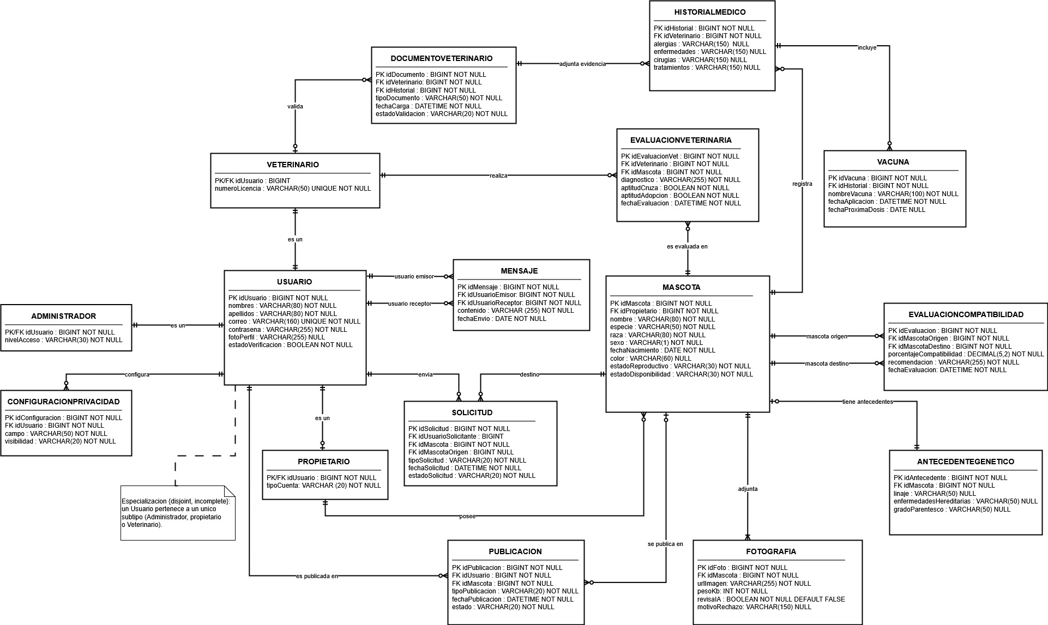

Figura 1: Diagrama Entidad-Relación

Diagrama de clases UML
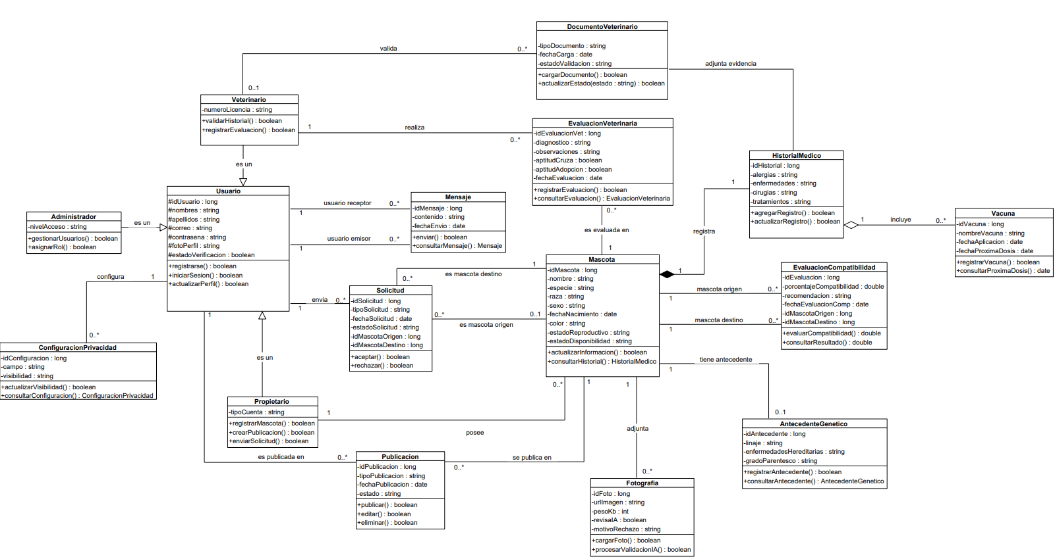

Figura 2: Diagrama de clases UML

Modelo funcional: DFD y actividades UML

Diagrama de contexto (DFD Nivel 0)
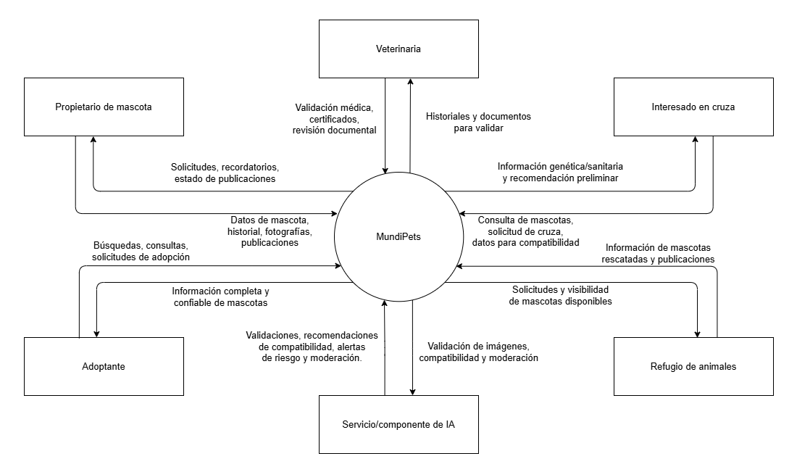

Figura 3: Diagrama de contexto (DFD Nivel 0)

DFD nivel 1 y DFD esencial
DFD nivel 1
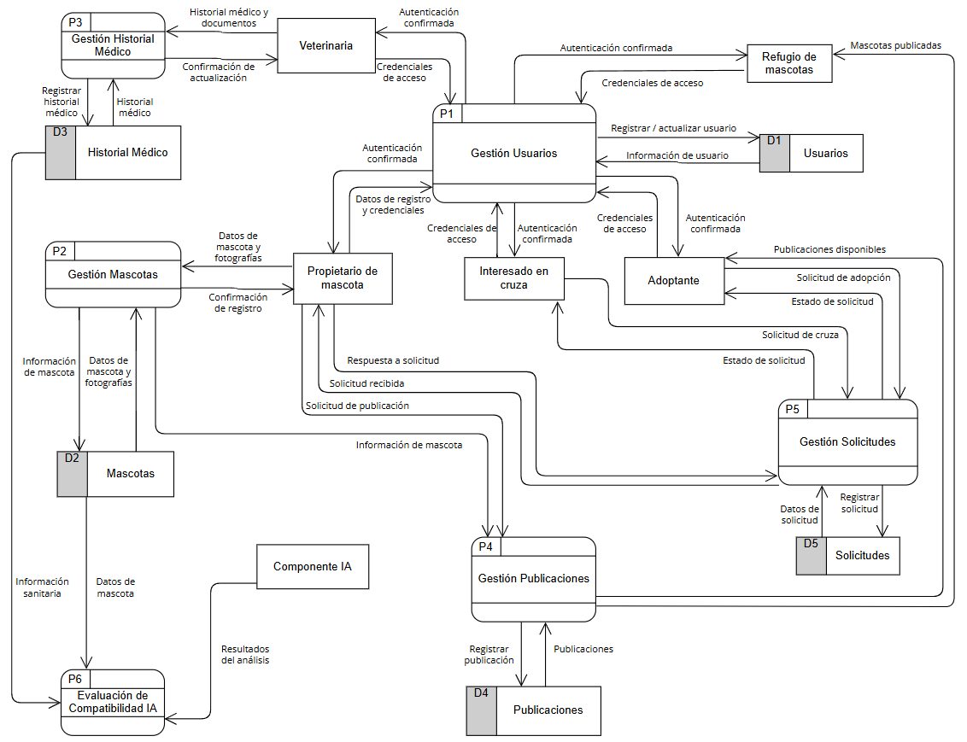

Figura 4: DFD Nivel 1

DFD esencial de "Registrar Mascota"
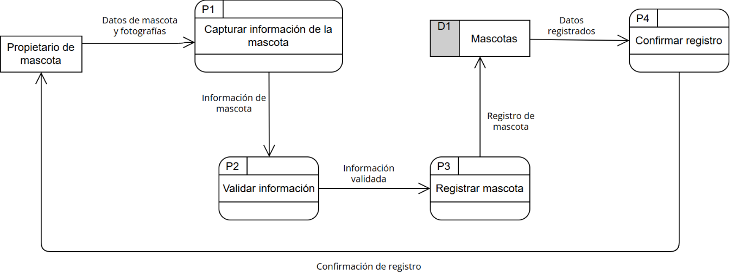

Figura 5: DFD esencial

Diagrama de actividades UML
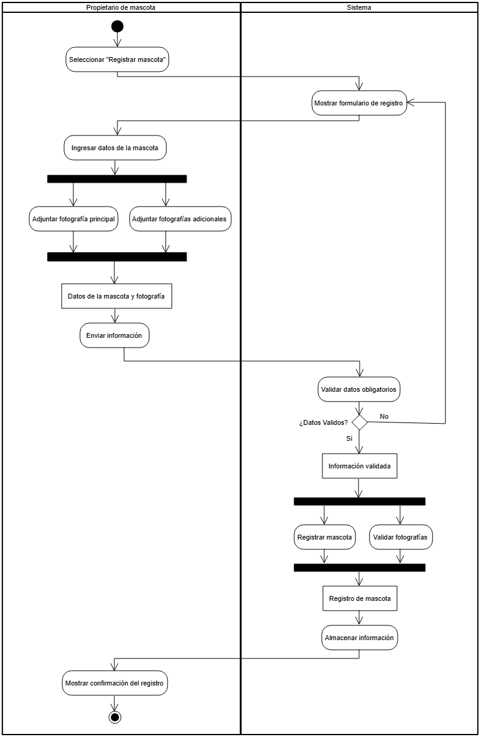

Figura 6: Diagrama de actividades UML

Modelo de comportamiento: estados y secuencia
Selección de la entidad
Para el diagrama de máquina de estados UML se seleccionó la entidad Solicitud de Adopción, ya que es la que presenta el ciclo de vida más definido y con mayor número de estados discretos y verificables dentro del sistema. A diferencia de otras entidades como Mascota (cuyo comportamiento depende de procesos externos más generales), la Solicitud de Adopción posee un flujo de estados claramente delimitado por el propio requisito funcional que la origina: RF-05, el cual establece explícitamente que el sistema debe registrar la solicitud y permitir que el propietario la acepte o la rechace tras revisar la información del solicitante. Este comportamiento se articula, además, con RF-12 (verificación de identidad del solicitante), que actúa como precondición para la evaluación de la solicitud, y con RF-11 (privacidad de la información), que condiciona qué datos del solicitante son visibles para el propietario durante la revisión. La combinación de estos requisitos genera una entidad con múltiples estados intermedios de espera, verificación y resolución, lo que la convierte en el candidato más representativo para modelar formalmente su ciclo de vida mediante el formalismo de statecharts de Harel [13].
Identificación de estados, eventos y acciones del ciclo de vida de Solicitud de adopción
Estados: Creada, Pendiente de revisión, En revisión, Aprobada, Rechazada, Cancelada.
Estado compuesto: En revisión. Dentro de él ocurren varias actividades antes de tomar una decisión (Validar identidad, Revisar información del solicitante, Evaluar disponibilidad de la mascota).
Eventos:
Los eventos son los que provocan el cambio de estado [13].
- Crear solicitud: El usuario envía la solicitud.
- Iniciar revisión: El propietario comienza a revisarla.
- Aprobar solicitud: Se acepta la adopción.
- Rechazar solicitud: Se niega la adopción.
- Cancelar solicitud: El solicitante cancela el proceso.
Acciones:
Las acciones son las actividades que realiza el sistema durante una transición [2].
- Registrar solicitud: Guarda la solicitud en la base de datos.
- Notificar propietario: Envía una notificación al propietario.
- Actualizar estado: Cambia el estado de la solicitud.
- Registrar aprobación: Guarda la aprobación.
- Registrar rechazo: Guarda el rechazo.
- Enviar notificación al solicitante: Informa el resultado.

Tabla 22: Estados, eventos, acciones y transiciones del ciclo de vida de la Solicitud de Adopción
Estado origen | Evento | Acción | Estado destino
Inicio | Crear solicitud | Registrar solicitud | Creada
Creada | Enviar solicitud | Notificar propietario | Pendiente de revisión
Pendiente de revisión | Iniciar revisión | Abrir revisión | En revisión
En revisión | Aprobar [cumple requisitos] | Registrar aprobación y notificar | Aprobada
En revisión | Rechazar [no cumple requisitos] | Registrar rechazo y notificar | Rechazada
Pendiente de revisión | Cancelar | Actualizar estado | Cancelada
En revisión | Cancelar | Actualizar estado | Cancelada
Aprobada | Confirmar adopción | Cerrar solicitud | Final
Rechazada | Cerrar caso | Archivar solicitud | Final
Cancelada | Confirmar cancelación | Archivar solicitud | Final

Diagrama de máquina de estados UML
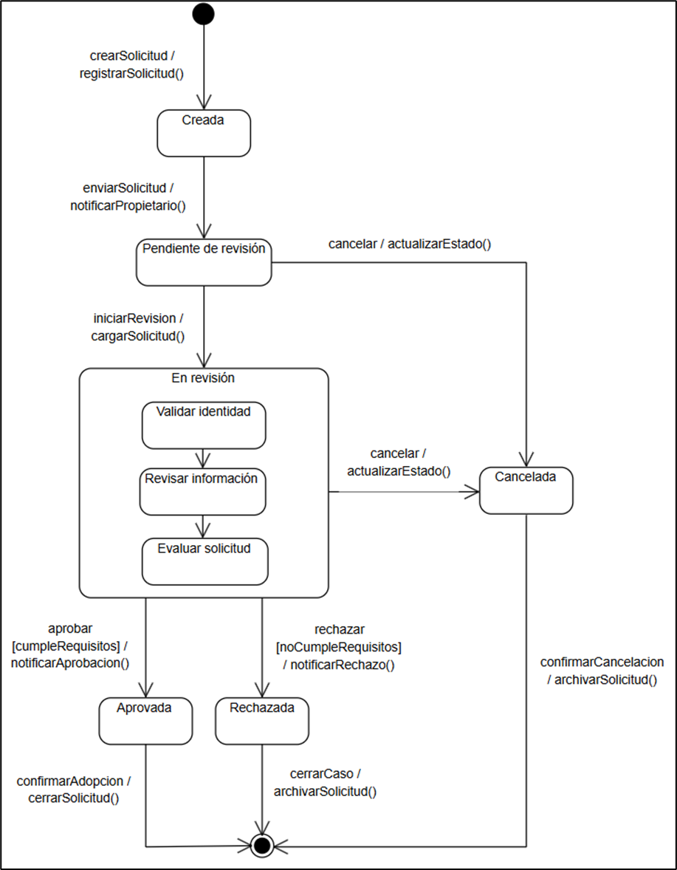

Figura 7: Diagrama de máquina de estados UML

Diagrama de secuencia UML
Escenario modelado
Se modela el flujo normal del caso de uso Registrar mascota (RF-01), incluyendo el flujo alterno (validación fallida) como fragmento alt, y un fragmento loop para representar la carga de fotografías (1 a 5, según se definió en la corrección EARS de RF-01).
Líneas de vida:
- Propietario de mascota (actor).
- InterfazRegistroMascota (objeto boundary).
- ControladorMascota (objeto control).
- RepositorioMascota (objeto entidad).

Tabla 23: Secuencia de mensajes
Origen | Destino | Mensaje | Tipo
Propietario | InterfazRegistroMascota | seleccionarRegistrarMascota() | Síncrono
InterfazRegistroMascota | Propietario | mostrarFormulario() (retorno) | Retorno (asíncrono, línea punteada)
(dentro de loop) Propietario | InterfazRegistroMascota | adjuntarFotografia(foto) | Asíncrono (carga en segundo plano mientras el usuario sigue llenando el formulario)
Propietario | InterfazRegistroMascota | enviarFormulario(datosMascota) | Síncrono
InterfazRegistroMascota | ControladorMascota | registrarMascota(datosMascota) | Síncrono
(dentro de alt, rama válida) ControladorMascota | RepositorioMascota | guardarMascota(datosMascota) | Síncrono
RepositorioMascota | ControladorMascota | mascotaAlmacenada() (retorno) | Retorno
ControladorMascota | InterfazRegistroMascota | registroExitoso() (retorno) | Retorno
InterfazRegistroMascota | Propietario | confirmarRegistro() (retorno) | Retorno
(dentro de alt, rama inválida) ControladorMascota | InterfazRegistroMascota | errorValidacion(campo) (retorno) | Retorno
InterfazRegistroMascota | Propietario | mostrarMensajeError() (retorno) | Retorno

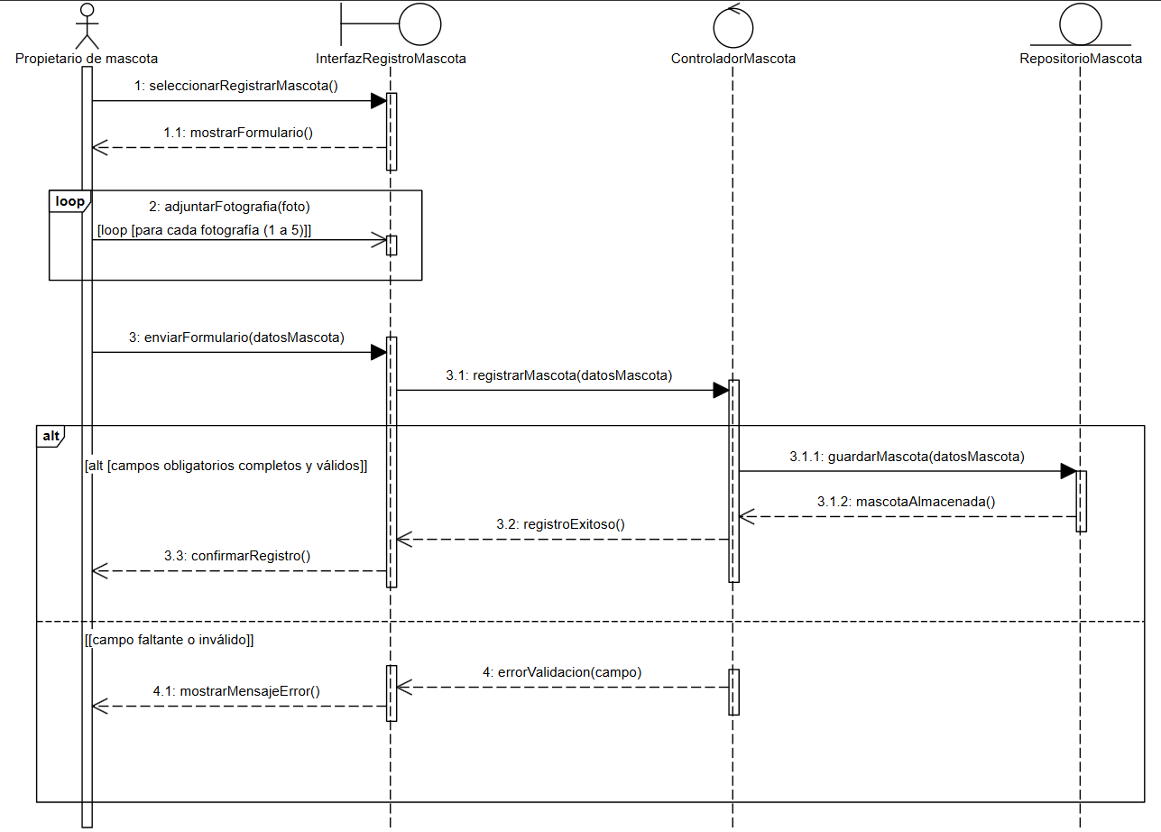

Figura 8: Diagrama de secuencia

Matriz de trazabilidad y tabla comparativa

Matriz de trazabilidad

Tabla 24: Matriz de trazabilidad
RF | CU | Clases UML | Procesos DFD | Actividades UML | Estados UML
RF-01 Registrar mascota | CU-01 | Mascota, Fotografia, Propietario | P2 | ✓ | —
RF-02 Gestionar historial médico | CU-02, CU-03 | HistorialMedico, DocumentoVeterinario | P3 | — | —
RF-03 Consultar perfil completo | CU-10 | Mascota, HistorialMedico | P2 | — | —
RF-04 Buscar y filtrar mascotas | CU-11 | Mascota | P2 | — | —
RF-05 Gestionar solicitudes de adopción | CU-07 | Solicitud, Publicacion, Usuario | P5 | — | ✓
RF-06 Evaluar compatibilidad para cruza | CU-13 | EvaluacionCompatibilidad, Solicitud | P6 | — | —
RF-07 Mensajería entre usuarios | CU-08 | Mensaje | — | — | —
RF-08 Gestionar solicitudes de cruza | sin CU propio | Solicitud | P5 | — | ~
RF-09 Validar información médica | CU-09 | HistorialMedico, DocumentoVeterinario, Veterinario, EvaluacionVeterinaria | P3 | — | —
RF-10 Recordatorios de controles preventivos | CU-12 | Vacuna | — | — | —
RF-11 Administrar privacidad | CU-06 | ConfiguracionPrivacidad, Usuario | P1 | — | —
RF-12 Verificar identidad de usuarios | sin CU propio | Usuario (estadoVerificacion) | P1 | — | —
RF-13 Registrar publicaciones | CU-04, CU-05 | Publicacion | P4 | — | —
RF-14 Gestionar carnet de vacunación | sin CU propio | Vacuna | vía P3 | — | —
RF-15 Consultar historial de procesos | sin CU propio | Solicitud | vía P5 | — | —
RF-16 Antecedentes genéticos y parentesco | CU-02, CU-13 | Mascota, AntecedenteGenetico | P2 | — | —
RF-17 Validar imágenes | sin CU propio | Fotografia (procesarValidacionIA()) | vía P6 | — | —

Gaps identificados (RF sin cobertura completa):
- Cinco requisitos funcionales no cuentan con un caso de uso formalizado en el documento de casos de uso: RF-08 (Gestionar solicitudes de cruza), RF-12 (Verificar identidad de usuarios), RF-14 (Gestionar carnet de vacunación), RF-15 (Consultar historial de procesos) y RF-17 (Validar imágenes mediante IA), aunque sí se encuentran cubiertos por el modelo de clases y por procesos del DFD Nivel 1. Se recomienda evaluar si corresponden a funciones de validación automática que no requieren una interacción explícita del usuario (como RF-12 y RF-17), o si es necesario redactar los casos de uso correspondientes para completar la trazabilidad.
- El requisito RF-10 (Recordatorios de controles preventivos) se encuentra solo parcialmente cubierto por CU-12 (Consultar recomendaciones de cuidado): este último describe una consulta bajo demanda del usuario, mientras que RF-10 exige que el sistema genere y envíe recordatorios de forma proactiva. Se recomienda formular un caso de uso adicional, del tipo "Enviar recordatorio de control preventivo", con el propio sistema como actor iniciador.
- El requisito RF-07 (Mensajería entre usuarios) no cuenta con un proceso dedicado dentro del DFD Nivel 1, pese a estar cubierto por la clase Mensaje en el modelo de datos.
Gold plating identificado (elementos del modelo sin requisito asociado):
- La clase Administrador, con su atributo nivelAcceso y sus operaciones gestionarUsuarios() y asignarRol(), no corresponde a ningún requisito funcional ni caso de uso documentado; su inclusión se sustenta únicamente en la restricción de diseño RD-02 (acceso basado en roles).
- La clase EvaluacionVeterinaria, con los atributos aptitudCruza y aptitudAdopcion, introduce un concepto de evaluación de aptitud no descrito explícitamente en ningún requisito funcional, solapándose parcialmente con RF-09. Se recomienda formular un requisito funcional adicional que sustente esta funcionalidad, o integrarla dentro de HistorialMedico para evitar sobre-especificación.
Verificaciones cruzadas entre perspectivas
- CU ↔ Clases UML: el caso de uso CU-07 (Gestionar proceso de adopción) ejecuta directamente las operaciones aceptar() y rechazar() definidas en la clase Solicitud.
- Clases UML ↔ Procesos DFD: la clase Solicitud es manipulada por el proceso P5 (Gestión de Solicitudes) del DFD Nivel 1, coincidiendo ambas representaciones en las mismas transformaciones (registrar, aceptar, rechazar).
- Estados UML ↔ CU: los estados Pendiente, Aceptada y Rechazada del diagrama de máquina de estados de Solicitud corresponden exactamente a los pasos 3 a 6 del flujo normal de eventos de CU-07.
- Actividades UML ↔ CU: el diagrama de actividades UML constituye la representación gráfica del flujo normal y del flujo alterno 4.1 de CU-01 (Registrar mascota).
- CU-03 ↔ Clases UML: la relación de extensión («Extend») entre CU-03 (Cargar documento veterinario) y CU-02 (Registrar historial médico) corresponde a la asociación entre las clases HistorialMedico y DocumentoVeterinario en el diagrama de clases.

Tabla comparativa de los tres modelos
Conforme al Paso 5c de la guía, se presenta la comparación entre los tres tipos de modelos trabajados en las secciones 4, 5 y 6, evaluando la perspectiva que cubre cada uno, su notación, los requisitos que permite descubrir o validar, y sus limitaciones inherentes.

Tabla 25: Comparatica de los tres modelos
Criterio | Modelo de datos | Modelo funcional | Modelo de comportamiento
Perspectiva cubierta | Qué información gestiona el sistema: entidades, atributos y relaciones persistentes | Qué procesos y transformaciones realiza el sistema sobre los datos | Cómo cambian de estado las entidades y cómo interactúan los objetos a lo largo del tiempo
Notación utilizada | Diagrama Entidad-Relación (Crow's Foot) y Diagrama de Clases UML | DFD (Nivel 0, Nivel 1, Esencial) y Diagrama de Actividades UML | Máquina de Estados UML y Diagrama de Secuencia UML
Artefactos construidos | 4.2 ER, 4.3 Clases UML | 5.1-5.2 DFD, 5.3 Actividades | 6.1 Estados, 6.2 Secuencia
Requisitos que ayuda a descubrir/validar | Completitud de los atributos exigidos por cada RF (ej. RF-01: qué campos debe tener una mascota); consistencia de tipos de datos y restricciones (NOT NULL, UNIQUE); relaciones faltantes entre entidades mencionadas en distintos RF | Procesos faltantes o mal delimitados (ej. ausencia de un proceso de mensajería para RF-07, detectada en la matriz de trazabilidad); flujos de datos incompletos entre actores y almacenes; secuencia lógica de pasos de un CU | Estados o transiciones no contempladas en la redacción original del requisito (ej. qué ocurre si una solicitud es rechazada); condiciones de guarda faltantes en decisiones (alt); interacciones entre objetos no consideradas al redactar el RF en lenguaje natural
Limitaciones | No revela el comportamiento dinámico del sistema: una entidad bien modelada no garantiza que el proceso que la usa esté correctamente definido; tampoco expresa condiciones ni excepciones de negocio | No expresa el estado interno de las entidades a través del tiempo, solo el flujo de datos entre procesos; tampoco detalla la lógica de decisión interna de cada proceso (queda a nivel de caja negra) | No representa la estructura de almacenamiento de datos ni el flujo completo de información entre múltiples procesos del sistema; su alcance se limita a una entidad (estados) o a un escenario específico (secuencia), no a la totalidad del sistema

Conclusiones
1. Ninguna perspectiva, por sí sola, garantiza la completitud del SRS. El proceso de modelado evidenció que la perspectiva de datos puede definir correctamente un atributo (por ejemplo, estado en la clase Solicitud), pero solo la perspectiva de comportamiento revela los valores concretos que dicho atributo puede tomar y las condiciones que gatillan su cambio. Esta necesidad de triangulación confirma lo señalado por Pohl [2] respecto a que la validación de requisitos requiere verificar múltiples vistas del sistema de forma cruzada.
2. La perspectiva funcional actúa como mecanismo de detección de vacíos que las otras perspectivas no revelan. La construcción del DFD Nivel 1 permitió identificar que RF-07 (mensajería) carecía de un proceso dedicado, pese a que la clase Mensaje ya estaba correctamente definida en el modelo de datos. Esto demuestra que una entidad bien modelada no garantiza que el proceso que la utiliza haya sido correctamente delimitado, respaldando el principio de trazabilidad bidireccional exigido por IEEE/ISO/IEC 29148:2018 [1].
3. La perspectiva de comportamiento expone reglas de negocio implícitas que el lenguaje natural del requisito no siempre explicita. Al modelar la máquina de estados de Solicitud, fue necesario definir explícitamente qué ocurre cuando una solicitud es rechazada (retorno al estado Publicada), una regla que RF-05 sugiere, pero no detalla en su redacción original. Esto coincide con lo indicado por Harel [13], para quien el formalismo de statecharts permite hacer explícito el comportamiento reactivo de un sistema que de otra forma permanecería implícito en la especificación textual.
4. Las verificaciones cruzadas entre modelos son la principal herramienta para detectar tanto gaps como gold plating. El cruce entre casos de uso, clases UML y procesos DFD permitió identificar que la clase Administrador y la clase EvaluacionVeterinaria no cuentan con un requisito funcional que las sustente explícitamente (gold plating), mientras que RF-08, RF-12, RF-14, RF-15 y RF-17 carecen de un caso de uso formalizado (gap), pese a estar cubiertos en otras perspectivas. Sin la matriz de trazabilidad que integra las tres vistas, ambos tipos de inconsistencia habrían pasado inadvertidos.
5. La complementariedad entre datos, función y comportamiento responde a que cada perspectiva captura una dimensión distinta e irreductible del sistema. El modelo de datos responde a qué información existe; el modelo funcional, a cómo se transforma; y el modelo de comportamiento, a cuándo y bajo qué condiciones cambia. El SWEBOK v4.0 [7] enfatiza que esta triangulación de vistas es indispensable para lograr una especificación de requisitos completa, consistente y verificable, tal como lo exige el modelo de calidad de ISO/IEC 25010:2023 [6] aplicado a lo largo de todo este documento.

Anexo A – Tabla de atributos completa de todos los RF y RFN

Tabla 26: Atributos completos de todos los RF y RFN
ID | Descripción | Tipo | MoSCoW | Fuente | Estabilidad | Estado | Verificable
RF-01 | El sistema deberá permitir que el propietario autenticado registre una mascota, almacenando nombre, especie, raza, sexo, edad, estado reproductivo y entre 1 y 5 fotografías en formato JPG o PNG de máximo 5 MB cada una. | Funcional | Must | EV-02, EV-03, EV-05, EV-06, EV-07 | Alta | Aprobado | Si
RF-02 | Mientras la mascota se encuentre registrada en el sistema, el sistema deberá permitir registrar y actualizar su historial médico, incluyendo vacunas, desparasitaciones, enfermedades, alergias, cirugías, tratamientos y controles veterinarios. | Funcional | Must | EV-01, EV-02, EV-03, EV-04, EV-05, EV-06, EV-07 | Alta | Aprobado | Si
RF-03 | El sistema deberá mostrar, a todo usuario autorizado que lo solicite, el perfil completo de una mascota registrada, incluyendo su información general, historial médico autorizado, fotografías, comportamiento, vacunas, edad y raza. | Funcional | Must | EV-02, EV-04, EV-05, EV-06, EV-07 | Alta | Aprobado | Si
RF-04 | El sistema deberá filtrar y mostrar únicamente las mascotas que cumplan con los criterios de especie, raza, edad, provincia/ciudad o radio de distancia en km, estado de salud y disponibilidad seleccionados por el usuario. | Funcional | Should | EV-07 | Media | Aprobado | Si
RF-05 | El sistema deberá registrar toda solicitud de adopción enviada por un adoptante sobre una mascota disponible, y permitir al propietario aceptarla o rechazarla tras revisar la información del solicitante. | Funcional | Must | EV-01, EV-02, EV-03, EV-05, EV-06 | Alta | Aprobado | Si
RF-06 | El sistema deberá calcular y presentar, para dos mascotas registradas seleccionadas por el usuario, un porcentaje de compatibilidad (0-100%) junto con el desglose por raza, edad, estado de salud, antecedentes genéticos, parentesco, comportamiento e historial médico. | Funcional | Must | EV-01, EV-02, EV-03, EV-04, EV-05, EV-06, EV-07 | Media | Aprobado | Si
RF-07 | El sistema deberá almacenar todo mensaje enviado entre usuarios registrados y hacerlo visible en la conversación de ambos participantes. | Funcional | Should | EV-02, EV-07 | Media | Aprobado | Si
RF-08 | El sistema deberá registrar toda solicitud de cruza enviada por un propietario sobre dos mascotas registradas y disponibles, con estado pendiente, y permitir al propietario receptor aceptarla o rechazarla. | Funcional | Funcional | EV-01, EV-02, EV-03, EV-05, EV-06, EV-07 | Alta | Aprobado | Si
RF-09 | El sistema deberá marcar como validada la información médica de una mascota registrada, junto con su identificación de verificación, cuando una veterinaria autorizada revise su historial médico, carnet de vacunación, controles veterinarios y documentos clínicos. | Funcional | Must | EV-03, EV-05, EV-07 | Media | Aprobado | Si
RF-10 | Mientras existan fechas registradas de vacunas, desparasitaciones o controles veterinarios próximos, el sistema deberá generar y enviar al propietario el recordatorio correspondiente antes de la fecha programada. | Funcional | Should | EV-02, EV-04, EV-06 | Media | Aprobado | Si
RF-11 | El sistema deberá actualizar los permisos de visualización de los datos sensibles (contacto del propietario, ubicación exacta e historial médico completo) según la configuración de privacidad definida por el propietario autenticado. | Funcional | Must | EV-02, EV-05, EV-06, EV-07 | Alta | Aprobado | Si
RF-12 | El sistema deberá validar el documento de identidad oficial, correo electrónico y número telefónico de todo usuario en proceso de registro, y asignarle el estado de identidad verificada al completarse la validación. | Funcional | Must | EV-01, EV-03, EV-07 | Alta | Aprobado | Si
RF-13 | El sistema deberá publicar toda mascota registrada por su propietario indicando disponibilidad para adopción, cruza o ambas, mostrando la información autorizada del perfil. | Funcional | Must | EV-01, EV-02, EV-04, EV-06, EV-07 | Alta | Aprobado | Si
RF-14 | Mientras la mascota se encuentre registrada, el sistema deberá permitir registrar, actualizar y consultar su carnet de vacunación, mostrando vacunas aplicadas, fechas, próximas dosis y estado de vigencia. | Funcional | Must | EV-02, EV-03, EV-05, EV-06, EV-07 | Alta | Aprobado | Si
RF-15 | El sistema deberá mostrar, para todo propietario o mascota con procesos registrados, el historial de solicitudes y procesos de adopción y cruza con su estado y fecha de realización. | Funcional | Could | EV-01, EV-02, EV-04, EV-06 | Baja | Aprobado | Si
RF-16 | Mientras la mascota se encuentre registrada, el sistema deberá permitir registrar y consultar sus antecedentes genéticos y grado de parentesco, incluyendo enfermedades hereditarias y linaje. | Funcional | Must | EV-01, EV-03, EV-05, EV-07 | Media | Aprobado | Si
RF-17 | El sistema deberá validar toda imagen cargada por un usuario autenticado contra los criterios de contenido esperado, aceptándola o rechazándola e indicando el motivo del rechazo cuando corresponda. | Funcional | Should | EV-01, EV-03, EV-05, EV-07 | Media | Aprobado | Si
RNF-01 | El sistema deberá impedir el acceso no autorizado a la información personal de los propietarios y al historial médico de las mascotas, con 0 % de accesos no autorizados exitosos durante las pruebas de seguridad. | No funcional (Seguridad) | Must | EV-05, EV-06, EV-07 | Alta | Aprobado | Si
RNF-02 | El sistema deberá mantener una disponibilidad mínima del 99 % mensual durante la operación normal de la plataforma. | No funcional (Fiabilidad) | Must | EV-01, EV-02, EV-03, EV-04, EV-05, EV-06, EV-07 | Alta | Aprobado | Si
RNF-03 | Mientras el sistema opere en condiciones normales, el sistema deberá responder a consultas de perfiles de mascotas, historial médico y resultados de búsqueda en un tiempo máximo de 2 segundos. | No funcional (Eficiencia de desempeño) | Should | EV-01, EV-02, EV-03, EV-04, EV-05, EV-06, EV-07 | Media | Aprobado | Si
RNF-04 | El sistema deberá permitir que al menos el 90 % de los usuarios complete las tareas principales (registrar mascota, consultar información, enviar solicitudes) sin capacitación previa. | No funcional (Usabilidad) | Should | EV-01, EV-02, EV-03, EV-04, EV-05, EV-06, EV-07 | Media | Aprobado | Si
RNF-05 | El sistema deberá impedir modificaciones no autorizadas al historial médico de una mascota, con 0 % de modificaciones no autorizadas permitidas durante las pruebas. | No funcional (Seguridad) | Must | EV-03, EV-05, EV-07 | Alta | Aprobado | Si
RNF-06 | El sistema deberá generar recomendaciones de compatibilidad para cruza con una coincidencia mínima del 85 % respecto a la evaluación realizada por médicos veterinarios. | No funcional (Adecuación funcional) | Must | EV-01, EV-03, EV-05, EV-07 | Media | Aprobado | Si
RNF-07 | El sistema deberá clasificar correctamente, como válida o inválida, al menos el 95 % de las imágenes cargadas por los usuarios. | No funcional (Adecuación funcional) | Should | EV-01, EV-03, EV-05, EV-07 | Media | Aprobado | Si
RNF-08 | El sistema deberá reflejar toda actualización registrada sobre mascotas, historiales médicos o publicaciones en un tiempo máximo de 5 segundos. | No funcional (Fiabilidad) | Should | EV-01, EV-02, EV-03, EV-04, EV-05, EV-06, EV-07 | Media | Aprobado | Si

Anexo B – Registro de defectos del SRS con correcciones aplicadas

Tabla 27: Registro de defectos del SRS con correcciones aplicadas
ID | Requisito original | Defecto identificado | Tipo | Justificación técnica | Corrección propuesta | Requisito corregido (EARS, sección 3.2)
RF-01 | "...incluyendo nombre, especie, raza, sexo, edad, estado reproductivo y fotografías..." | No se especifica cantidad mínima/máxima de fotografías ni formato/peso permitido | Ambigüedad | Según IREB CPRE FL v3.1 [9], un requisito no ambiguo debe permitir una única interpretación por parte de todos los stakeholders; un atributo sin límites cuantificables admite múltiples implementaciones válidas, lo que compromete la verificabilidad exigida por ISO/IEC 25010:2023 [6] | Especificar: "mínimo 1 y máximo 5 fotografías en formato JPG o PNG, con un peso máximo de 5 MB cada una" | "El sistema deberá permitir que el propietario autenticado registre una mascota, almacenando... entre 1 y 5 fotografías en formato JPG o PNG de máximo 5 MB cada una."
RF-04 | "...aplicando filtros como especie, raza, edad, ubicación..." | No se define la unidad de filtrado por ubicación (ciudad, provincia, radio en km) | Ambigüedad | La falta de una unidad de medida concreta impide diseñar un caso de prueba objetivo, violando el atributo de verificabilidad de IEEE/ISO/IEC 29148:2018 [1], sección 9 | Especificar: "filtro por provincia y ciudad, o por radio de distancia en km desde la ubicación del usuario" | "El sistema deberá filtrar... provincia/ciudad o radio de distancia en km..."
RF-06 | "...el sistema deberá... evaluar la compatibilidad entre dos mascotas...", "información comparativa para evaluar la compatibilidad" | La salida no define un resultado medible o verificable | No verificable | ISO/IEC 25010:2023 [6] exige que los requisitos sean verificables mediante criterios objetivos; una salida descrita como "información comparativa" no puede contrastarse con un criterio de aceptación cuantitativo, y además no es consistente con la métrica cuantitativa (≥85%) ya definida en RNF-06 | Redefinir la salida como: "porcentaje de compatibilidad (0-100%) junto con un desglose de los factores evaluados (genético, salud, comportamiento)" | "El sistema deberá calcular y presentar... un porcentaje de compatibilidad (0-100%)..."
RF-11 | "...protegiendo los datos considerados sensibles" | No se define qué campos específicos se consideran "sensibles" | Ambigüedad | Sin un glosario o listado de referencia, distintos desarrolladores o evaluadores pueden interpretar "sensible" de forma diferente, lo que según IREB CPRE FL v3.1 [9] invalida el criterio de no ambigüedad | Definir explícitamente los campos sensibles (ej. contacto del propietario, ubicación exacta, historial médico completo) | "El sistema deberá actualizar los permisos de visualización de los datos sensibles (contacto del propietario, ubicación exacta e historial médico completo)..."
RF-12 | "...verificar la identidad... mediante el registro y validación de la información requerida..." | No se especifica cuál es "la información requerida" para verificar identidad | Ambigüedad | El requisito remite a un conjunto de datos no definido ("la información requerida"), lo que impide construir un criterio de verificación objetivo, contraviniendo el atributo de verificabilidad de ISO/IEC 25010:2023 [6] | Especificar: "mediante la validación de cédula o documento de identidad oficial, correo electrónico y número telefónico" | "El sistema deberá validar el documento de identidad oficial, correo electrónico y número telefónico..."
RF-17 | "...utilizar un componente de inteligencia artificial para validar las imágenes..." | El requisito describe la tecnología de solución (IA) en lugar del comportamiento observable del sistema | Contaminación de diseño (design leakage) | Hull, Jackson & Dick [11] advierten que un SRS de calidad debe especificar el comportamiento esperado del sistema independientemente de la solución técnica, ya que fijar la tecnología en el requisito limita prematuramente las opciones de diseño e impide su verificación funcional pura | Reformular el nombre y la descripción enfocándolos en la acción (validar/aceptar/rechazar imágenes); la tecnología de IA se traslada a una restricción de diseño, donde sí corresponde | "El sistema deberá validar toda imagen cargada por un usuario autenticado contra los criterios de contenido esperado, aceptándola o rechazándola e indicando el motivo del rechazo cuando corresponda."
RF-07 | Prioridad MoSCoW = "Could" | La prioridad asignada es inconsistente con la dependencia funcional real, ya que RF-05 y RF-08 (ambos "Must") requieren comunicación entre partes para coordinar adopción y cruza | Inconsistencia | IEEE/ISO/IEC 29148:2018 [1] exige consistencia entre requisitos relacionados; un requisito clasificado como prescindible ("Could") que sin embargo sustenta funcionalmente a dos requisitos obligatorios ("Must") representa una contradicción de priorización dentro del propio conjunto de requisitos | Reevaluar la prioridad de RF-07 a "Should" | Prioridad actualizada a Should en la tabla de atributos (Anexo A)

Anexo C – Exportaciones originales de todos los diagramas (alta resolución)

Anexo C.1 Diagrama ER


Anexo C.2 Diagrama de clases UML


Anexo C.3 DFD Nivel 0


Anexo C.4 DFD Nivel 1


Anexo C.5 DFD esencial


Anexo C.6 Diagrama de actividades UML


Anexo C.7 Máquina de estados UML
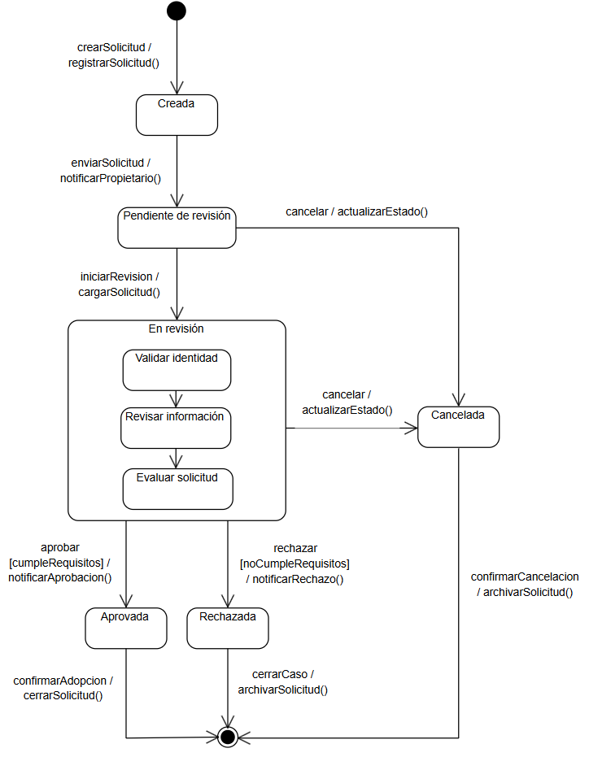

Anexo C.8 Diagrama de secuencia UML


Anexo D – Referencias IEEE y declaración de uso de IA
Referencias IEEE
[1] ISO/IEC/IEEE, “29148:2018 — Requirements engineering,” 2018, IEEE, Piscataway, NJ, USA. doi: 10.1109/IEEESTD.2018.8559686.
[2] Klaus. Pohl, Requirements engineering : fundamentals, principles, and techniques. Springer, 2025.
[3] M. A. Umar and K. Lano, “Advances in automated support for requirements engineering: a systematic literature review,” Requir. Eng., vol. 29, no. 2, pp. 177–207, jun. 2024, doi: 10.1007/s00766-023-00411-0.
[4] ISO/IEC/IEEE, “15288:2023 — System life cycle processes,” 2023.
[5] ISO/IEC/IEEE, “12207:2017 — Systems and software engineering — Software life cycle processes,” 2017.
[6] ISO/IEC, “25010:2023 Systems and software Quality Requirements and Evaluation (SQuaRE) — Product quality model,” 2023.
[7] H. Washizaki, SWEBOK Guide v4.0. IEEE Computer Society, 2024. [Online]. Available: https://www.computer.org/education/bodies-of-knowledge/software-engineering
[8] P. M. Institute, A Guide to the Project Management Body of Knowledge (PMBOK® Guide) – Seventh Edition and The Standard for Project Management. Newtown Square, PA: Project Management Institute, 2021.
[9] IREB, “CPRE Foundation Level Syllabus v3.1,” 2022. [Online]. Available: https://www.ireb.org
[10] G. C. Oztekin and G. G. Menekse Dalveren, “Structured SRS for e-Government Services With Boilerplate Design and Interface,” IEEE Access, vol. 11, pp. 62906–62917, 2023, doi: 10.1109/ACCESS.2023.3287882.
[11] E. Hull, K. Jackson, and J. Dick, Requirements Engineering. London: Springer London, 2011. doi: 10.1007/978-1-84996-405-0.
[12] Leszek. Maciaszek, Requirements analysis and system design. Addison-Wesley, 2007.
[13] D. Harel, “Statecharts: a visual formalism for complex systems,” Sci. Comput. Program., vol. 8, no. 3, pp. 231–274, jun. 1987, doi: 10.1016/0167-6423(87)90035-9.

Declaración del uso de la IA
Herramienta utilizada: Claude (Anthropic), modelo conversacional de inteligencia artificial.

Tabla 28: Declaración del uso de la IA
Sección del documento | Tipo de asistencia de IA
Fundamento teórico (sección 2) | Apoyo en la redacción y estructuración de contenido a partir de las fuentes bibliográficas obligatorias y complementarias indicadas por la guía
Revisión y refinamiento del SRS (sección 3) | Apoyo en la identificación de defectos de calidad y en la reformulación de requisitos bajo sintaxis EARS
Modelo de datos (sección 4) | Apoyo en la identificación de entidades, atributos y relaciones, y en la verificación de normalización (3FN)
Modelo funcional y de comportamiento (secciones 5 y 6) | Apoyo en la guía metodológica para la construcción de los diagramas (DFD, actividades, estados, secuencia) en la herramienta CASE (Visual Paradigm)
Matriz de trazabilidad y conclusiones (sección 7) | Apoyo en la estructuración del análisis cruzado entre modelos

Declaración de responsabilidad: El equipo declara que el contenido generado con apoyo de inteligencia artificial fue revisado, contrastado con las fuentes primarias obligatorias y complementarias, y ajustado según el criterio técnico del equipo y las observaciones del docente. Ningún contenido se incorporó de forma acrítica; los diagramas finales fueron construidos manualmente por el equipo en la herramienta CASE, utilizando el apoyo de IA únicamente como guía metodológica y de revisión.

